Paweł Szewczyk- klasa VI b
„Dbając o Ziemię, dbasz o siebie”

„Ziemia nie należy do człowieka, człowiek należy do Ziemi. Cokolwiek przydarzy się Ziemi, przydarzy się człowiekowi. Człowiek nie utkał pajęczyny życia, jest nitką w tej pajęczynie; niszcząc pajęczynę życia – niszczy samego siebie”.
/Wódz Seatle/

Ziemia – póki co, jedyne miejsce, w którym człowiek mieszka, żyje, rozwija się. To wspólny dom nas wszystkich. Możemy dzielić się, tworzyć granice, możemy mówić obcokrajowiec, rodak, ale zapominamy, że jesteśmy mieszkańcami jednej, wspólnej planety. Zachwycamy się pięknem świata, odwiedzając jego zakamarki. Podróżujemy, zwiedzając najpiękniejsze miejsca. Tęsknimy za przyrodą, kiedy zbyt długo z nią nie obcujemy, a jednak każdego dnia, kawałek po kawałku, niszczymy nasz świat. Przyczyniamy się do morderstwa naszej jedynej Żywicielki.
Codziennie, kiedy oglądam wiadomości, widzę w mediach niszczący wpływ człowieka na Ziemię. Chciałbym zwrócić uwagę na pierwszy problem, który osobiście mnie dotyka. Susza. Poziom rzek jest zatrważający. Nigdy
w historii nie było tak niskiego poziomu wody w Wiśle. Od trzech lat obserwuję, że w kranie woda nie leci już większym strumieniem. Pracownicy wodociągów rozkładają ręce i nic nie mogą na to poradzić. Nawet, kiedy korzystamy ze studni, woda wystarcza nam na zaledwie kilka dni. A tymczasem widzę sąsiadów, którzy podlewają drzewka i trawniki w swoich ogrodach, zupełnie nie przejmując się tym, że może tej wody zabraknąć dla człowieka. A przecież można by gromadzić deszczówkę i w ten sposób wykorzystywać zgromadzoną wodę do podlewania roślin. Zapominamy, że susza wiąże się także z mniejszymi plonami i większymi cenami żywności. Bez wody nie ma życia. To właśnie dzięki niej nasza planeta jest tak wyjątkowa. Naprawdę myślimy, że nigdy nam wody nie zabraknie?
Z suszą wiąże się kolejny problem. Coraz częściej słyszymy o pożarach ogromnych obszarach zieleni. Niedawno obserwowaliśmy płonącą dżunglę
w Ameryce Południowej, potem płonęły lasy w Australii, a teraz zmagamy się
z pożarem naszego Biebrzańskiego Parku Narodowego. Większość pożarów wywołuje człowiek, pozostawiając np. w lasach śmieci, a także podpalając łąki, tym samym niszcząc faunę i florę. Wiele zwierząt ucierpiało z tego powodu. Jeżeli nie powstrzymamy tego, może wyginąć wiele gatunków roślin i zwierząt.
Innym problemem jest nieoszczędzanie energii. Nasze państwo czerpie ją głównie z węgla. Niestety, nie dotrzymujemy umów związanych
z przechodzeniem na odnawialne źródła energii. Kary, które płacimy Unii Europejskiej za emisję dwutlenku węgla do atmosfery, powodują wzrost cen prądu. Ale Wzrost CO₂ w atmosferze przede wszystkim powoduje efekt cieplarniany. Temperatura na Ziemi rośnie w katastrofalnym tempie, powodując topnienie lodowców, tym samym podnosząc poziom wód oceanów i mórz. Innym niebezpiecznym skutkiem tego procesu jest zwiększona obecność ekstremalnych zjawisk pogodowych, takich jak huragany, powodzie, upalne lata, trąby powietrzne, niszczycielskie burze itp. Opalanie węglem powoduje smog, który przyczynia się do wzrostu liczby chorób płuc i układu krążenia. Polska jest w czołówce krajów, które przyczyniają się do zanieczyszczania powietrza. Na 50 najbardziej zanieczyszczonych miast w Europie, aż 37 znajduje się w naszym kraju. Do trucia powietrza przyczyniają się także spaliny, wydobywające się z pojazdów.
Powyższe problemy to tylko niektóre z wielu, którymi musiałby zająć się człowiek. Nie wspomniałem o zanieczyszczaniu wód, wycinkach lasu, niszczeniu flory i fauny w celu budowania nowych miejsc dla człowieka itp. Aby uratować naszą planetę, musi zmienić się przede wszystkim myślenie ludzi. Jeśli nie zatrzymamy tego niszczącego procesu, następne pokolenia nie będą mogły cieszyć się życiem na Ziemi. Musimy pamiętać, że nie jesteśmy wieczni, jedynie gościmy przez jakiś czas na naszej planecie. Nie bądźmy egoistami, zostawmy ją ludziom, którzy będą na niej mieszkać po nas . Powinniśmy jak najszybciej podejmować działania, które zahamują ten niszczący proces. Często nie jesteśmy w stanie wpłynąć na decyzje polityków, ale na pewno każdy z nas może zacząć od siebie. Dowodem na to, jest ostatnia sytuacja, wywołana przez pandemię koronawirusa. Wystarczyło kilka dni, aby przyroda wróciła do miejsc, z których została wyparta przez człowieka. W Wenecji pojawiły się delfiny,
do miast zawitały zwierzęta leśne, oczyściło się powietrze itp. Jak napisał
na Twiterze mieszkaniec indyjskiego Kalikatu, który sfilmował na ulicy ponoć wymarłą wiwerę malabarską : „Wygląda na to, że dzięki pandemii zabójczego
dla ludzi wirusa, Matka Natura się restartuje”.
Każdy, kto mnie zna, wie, że kocham przyrodę. Nie wyobrażam sobie bez niej życia. Na szczęście moi rodzice od najmłodszych lat wpajają mi, że o naturę trzeba dbać. Podejmujemy wiele działań, aby pomóc przyrodzie. W moim domu oszczędzamy energię poprzez wymianę żarówek na ledowe. Gasimy światła w pomieszczeniach, w których nie przebywamy. Trzy lata temu, z dwóch kawałków blachy i rurki miedzianej zbudowałem z tatą własnej konstrukcji solar, który, wykorzystując energię słoneczną, podgrzewa nam wodę w basenie. Ponadto planujemy budowę instalacji do zbierania deszczówki. Zakupiliśmy rury, które połączą rynny ze studnią. W ten sposób będziemy gromadzić i oszczędzać wodę. Te działania musimy podjąć tu i teraz. Nie możemy czekać i żyć nadzieją, że jakoś to będzie. Jeśli w ciągu dziesięciu sekund z kranu spadnie sześć kropel wody, to na dobę da nam to 12 litrów strat, w tygodniu to strata osiemdziesięciu litrów, a w ciągu roku to już będzie cztery tysiące litrów! Dlatego, oszczędzamy wodę, jak tylko możemy. Kiedy chcemy się umyć, korzystamy z prysznica zamiast kąpieli w wannie, a kiedy myjemy zęby, nalewamy wodę do kubeczka. Do zmywania naczyń używamy zmywarki.
Nasz dom jest także schronieniem dla ptaków, które zakładają gniazda pod dachówką i na podbitce dachu. Nigdy ich nie usuwamy, pomimo tego, że nie zawsze przestrzeń wokół nas wygląda przez nie estetycznie. Gniazdują tu m.in. szpaki, jaskółki, wróble. Za oknami mamy karmniki dla ptaków. Dzięki temu mogę obserwować zachowania tych zwierząt i tak wiele o nich wiem. Poza tym bardzo lubię zaraz po przebudzeniu słuchać radosnych treli.
Ponadto segregujemy śmieci, aby można je było ponownie wykorzystać.
W naszym domu stoją pojemniki na różne odpady. Dbam także o to, aby nie wyrzucać papierków w lasach i innych miejscach publicznych. Jestem nauczony, że gdy zjem cukierka, batona czy loda na spacerze, to zabieram ze sobą papierek, jeżeli w pobliży nie widzę kosza na śmieci. Nie rozumiem, jak można wyrzucić papier na ziemię? Czy ludzie w domu też rzucają papierki tam, gdzie stoją? Planetę powinniśmy traktować jak nasz dom.
Moja rodzina unika kupowania rzeczy z plastiku, na zakupy zabieramy
ze sobą reklamówki lub torby z materiału, aby nie trzeba było przynosić kolejnej torby plastikowej ze sklepu. Zużyte baterie umieszczajmy w specjalnie oznaczonych do tego celu pojemnikach (często są takie miejsca w sklepach elektrycznych, ale nie tylko tam).
W moim domu pozostała jeszcze jedna sprawa, którą zamierzamy
w przyszłości rozwiązać. Rodzice zastanawiają się również nad wymianą pieca na elektryczny i montażem paneli fotowoltaicznych. Jest to dość droga inwestycja, ale mam nadzieję, że uda nam się szybko zrealizować to przedsięwzięcie.
Jak widać, można w prosty sposób przyczynić się do ochrony naszej planety. Znaczną część tych niewłaściwych działań możemy wyeliminować, przyjmując postawę przyjazną środowisku. Nie trzeba robić nic specjalnego, wyjątkowego, nie trzeba specjalnie się wysilać. Po prostu wprowadzić kilka zasad i mocno się ich trzymać. Każdy z nas pragnie żyć w domu, który jest zdrowy,
i w którym czuje się dobrze. Zmieniając własne zachowania, możemy wytworzyć w sobie nawyki takiego postępowania, które przyczyni się do ograniczenia zanieczyszczenia środowiska w naszym najbliższym otoczeniu. Często są to bardzo proste działania. Nie bądźmy wrogami dla przyrody, która walczy z nami każdego dnia o przetrwanie. Ziemia jest naszym przyjacielem, doceńmy to, że dzięki niej żyjemy. To ona nas karmi, pozwala nam oddychać i się rozwijać. Na koniec chciałbym przytoczyć pewne przysłowie indiańskie, które mocno utkwiło mi w głowie. Nie jest zbyt optymistyczne, dlatego mam nadzieję, że nigdy do tego nie dojdzie.
„ Kiedy wycięte zostanie ostatnie drzewo, ostatnia rzeka zostanie zatruta i zginie ostatnia ryba – odkryjemy, że nie można jeść pieniędzy.”

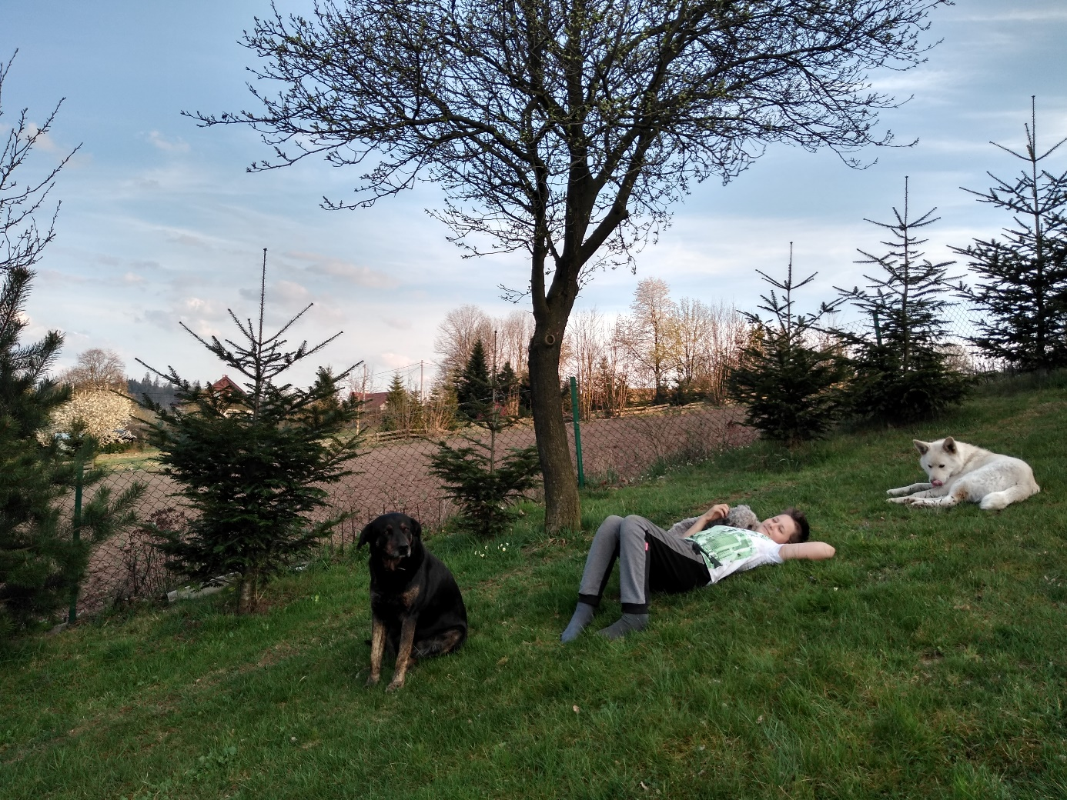
Szanuję Ziemię, bo do niej należę!

